**MODUL KE 3**

Nama : Dzaki Fadhlurrohman

NIM : L200180064

Kelas : B

1. Masuk ke direktori OS, mengetik perintah ‘setpath’, kemudian masuk ke direktori LAB/LAB3

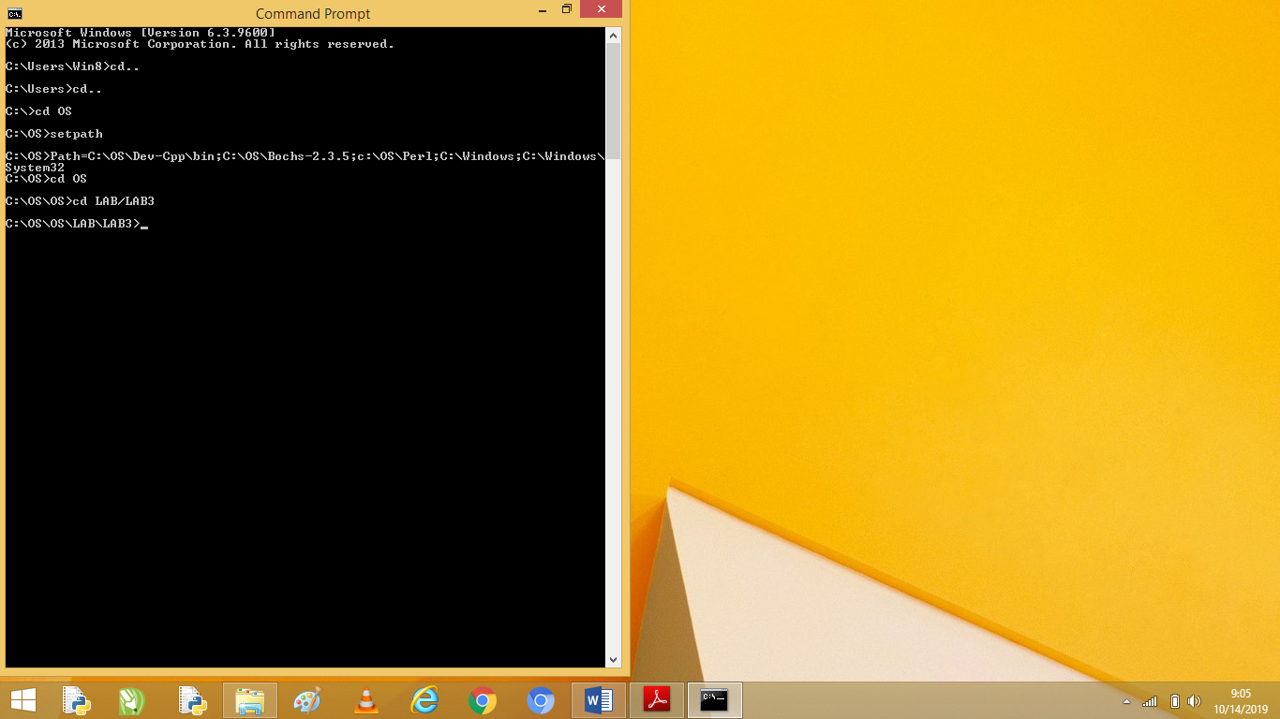

1. Masukkan perintah ‘type s.bat’

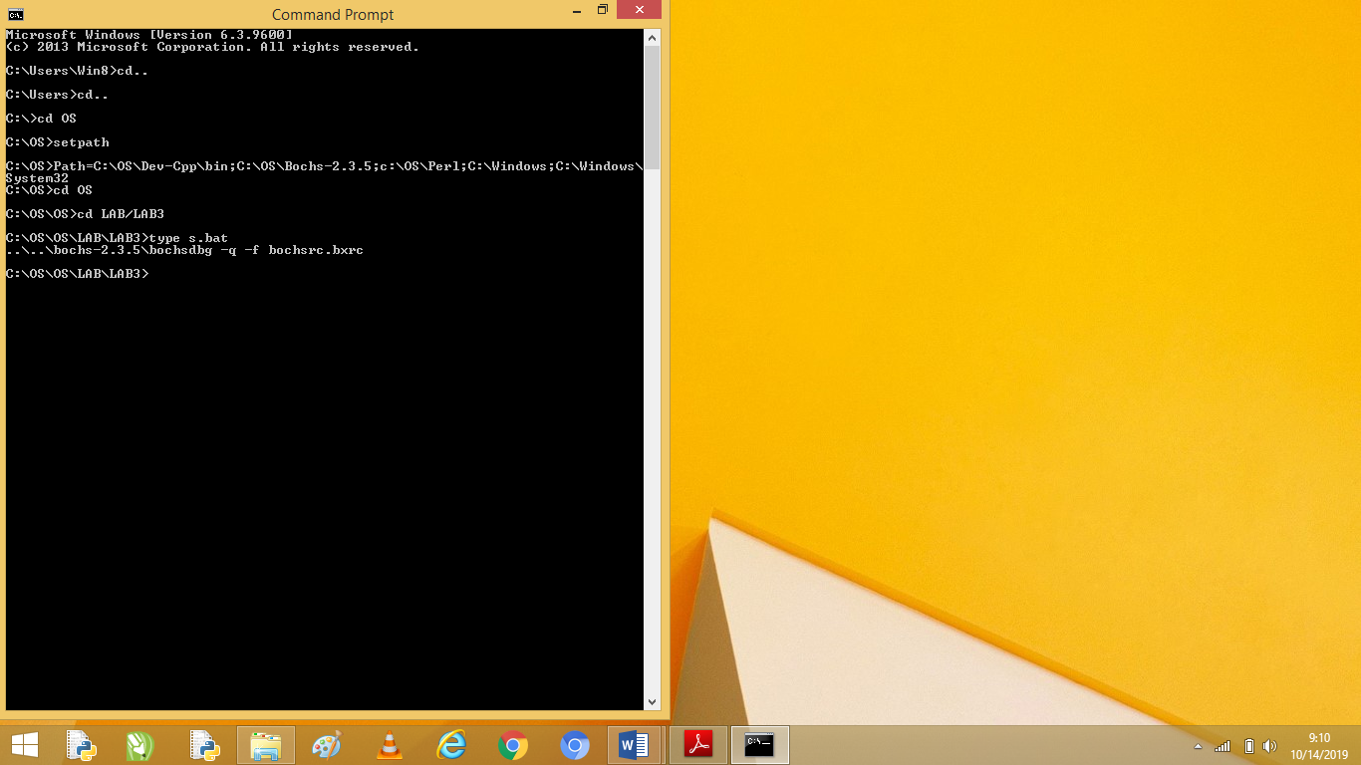

1. Mulai debugging dengan memasukkan perintah ‘s’

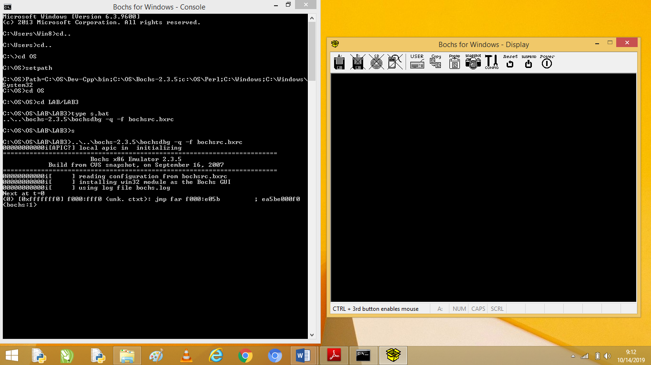

1. Untuk melihat isi register CS dan IP, masukkan perintah ‘r’

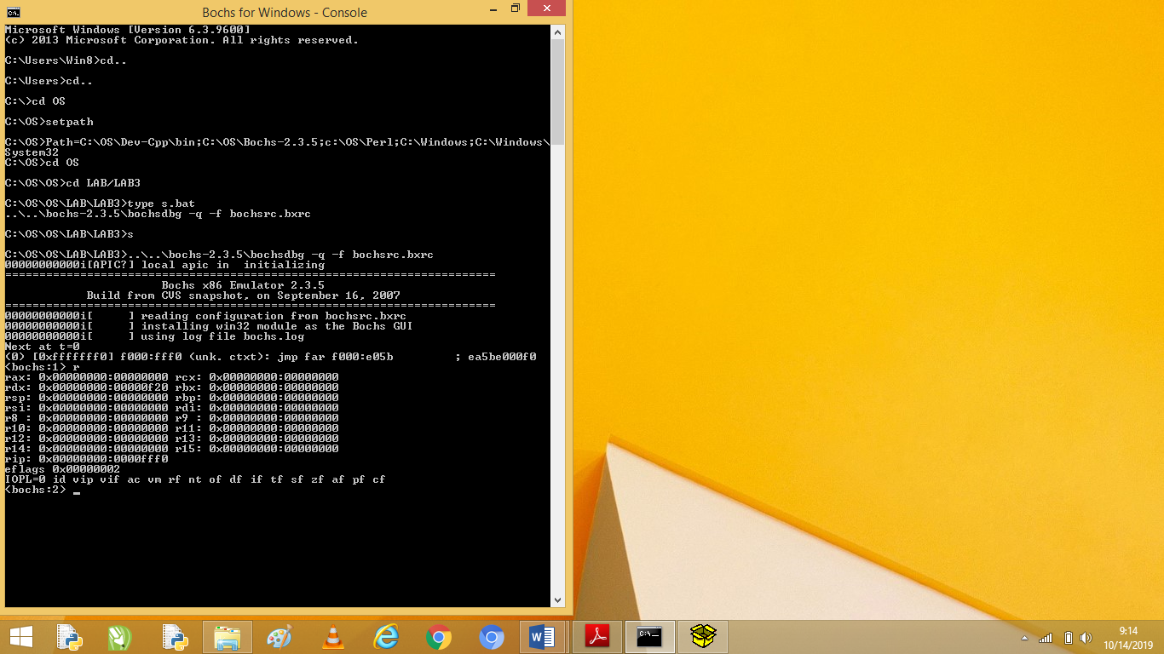

1. Untuk mengeksekusi perintah selanjutnya, ketikkan ‘s’ <ENTER> kemudian ‘r’ <ENTER>

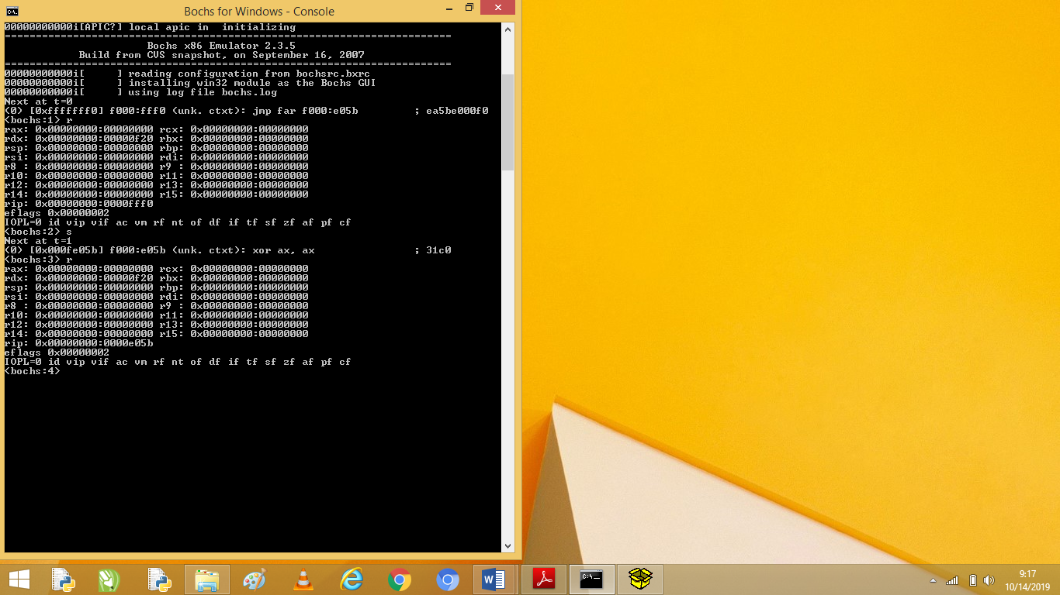

1. Untuk membuat titik pemberhentian pada alamat, masukkan perintah ‘vb 0:0x7C00’ <ENTER>

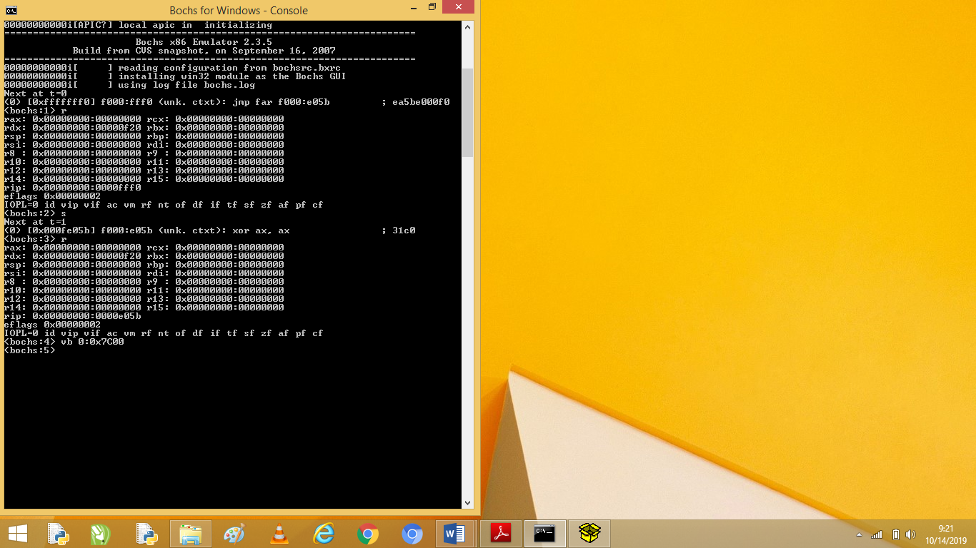

Untuk meneruskan prosesnya sampai ke titik pemberhentian, masukkan perintah ‘c’ <ENTER>

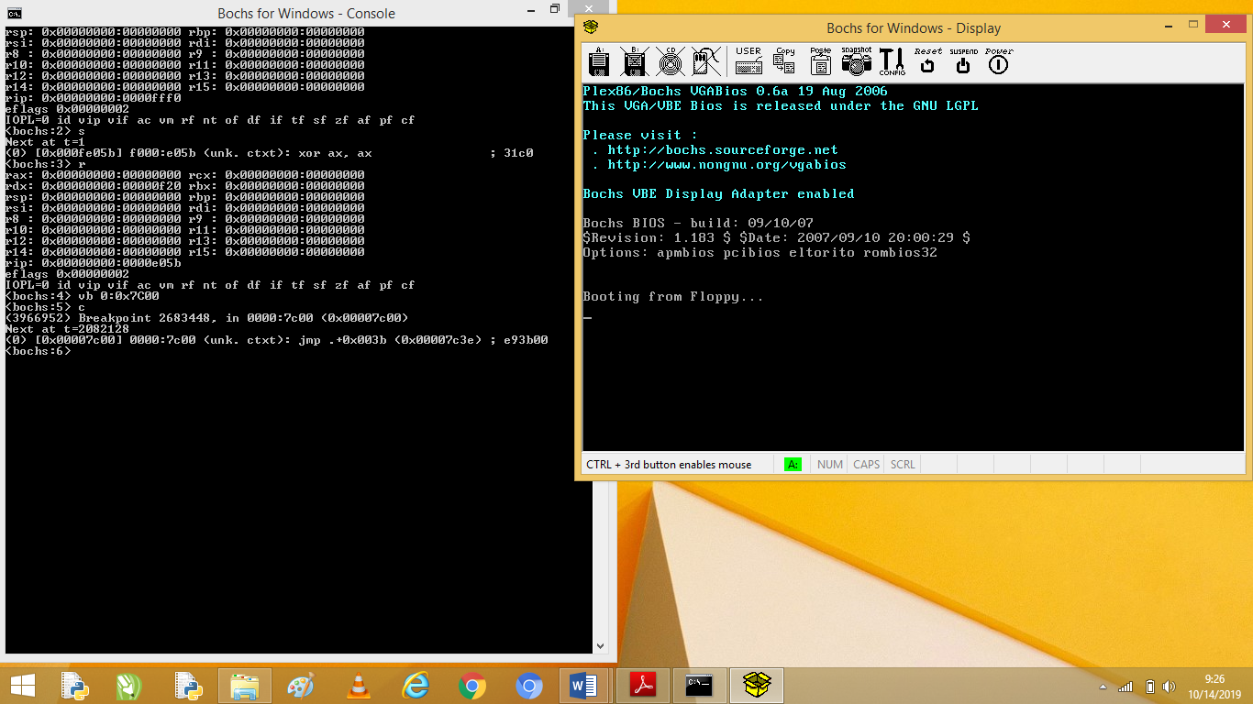

1. Masukkan perintah ‘s’ <ENTER> sebanyak 10 kali

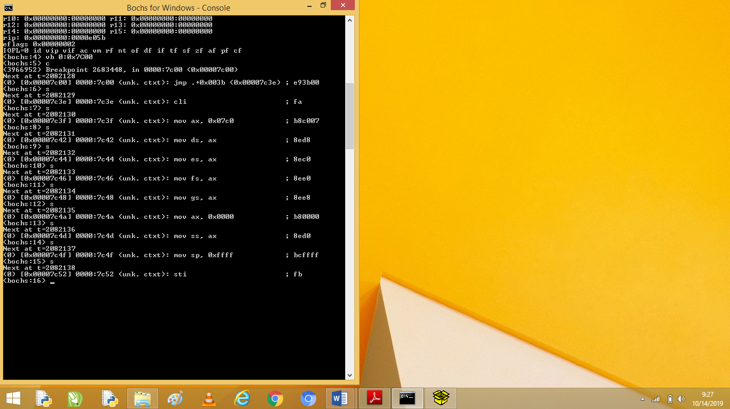

1. Perintahkan PC untuk melanjutkan pekerjaannya dengan memasukkan perintah ‘c’, atau menghentikan proses dengan perintah ‘q’.

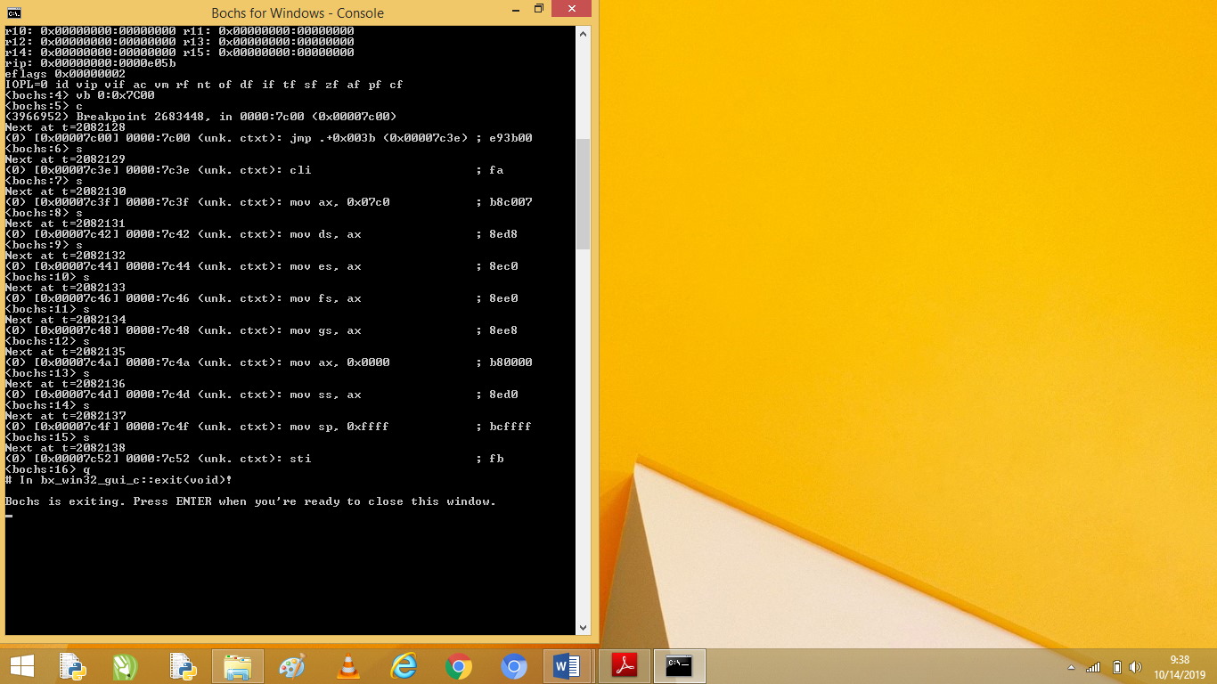

1. Mulai debugging dari awal dengan memasukkan perintah ‘s’<ENTER>, lalu masukkan perintah ‘vb 0x0100:0x0000’ untuk menghentikan langkah saat PC mulai mengeksekusi instruksi dari program ‘kernel.bin’. lalu masukkan perintah ‘c’ untuk melanjutkan pekerjaan.

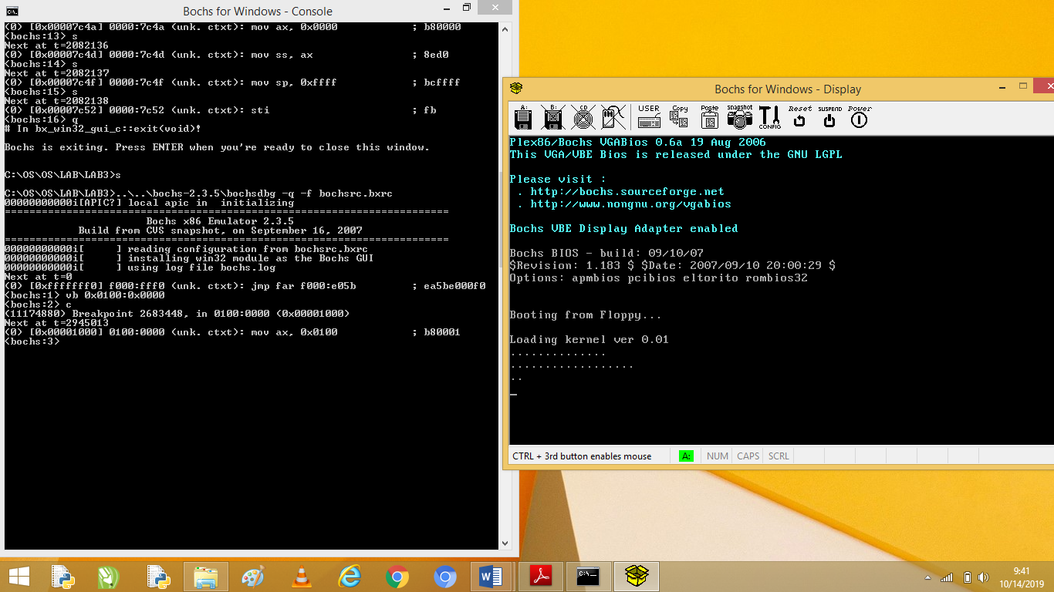

1. Masukkan perintah ‘s’ sebanyak 10 kali

